

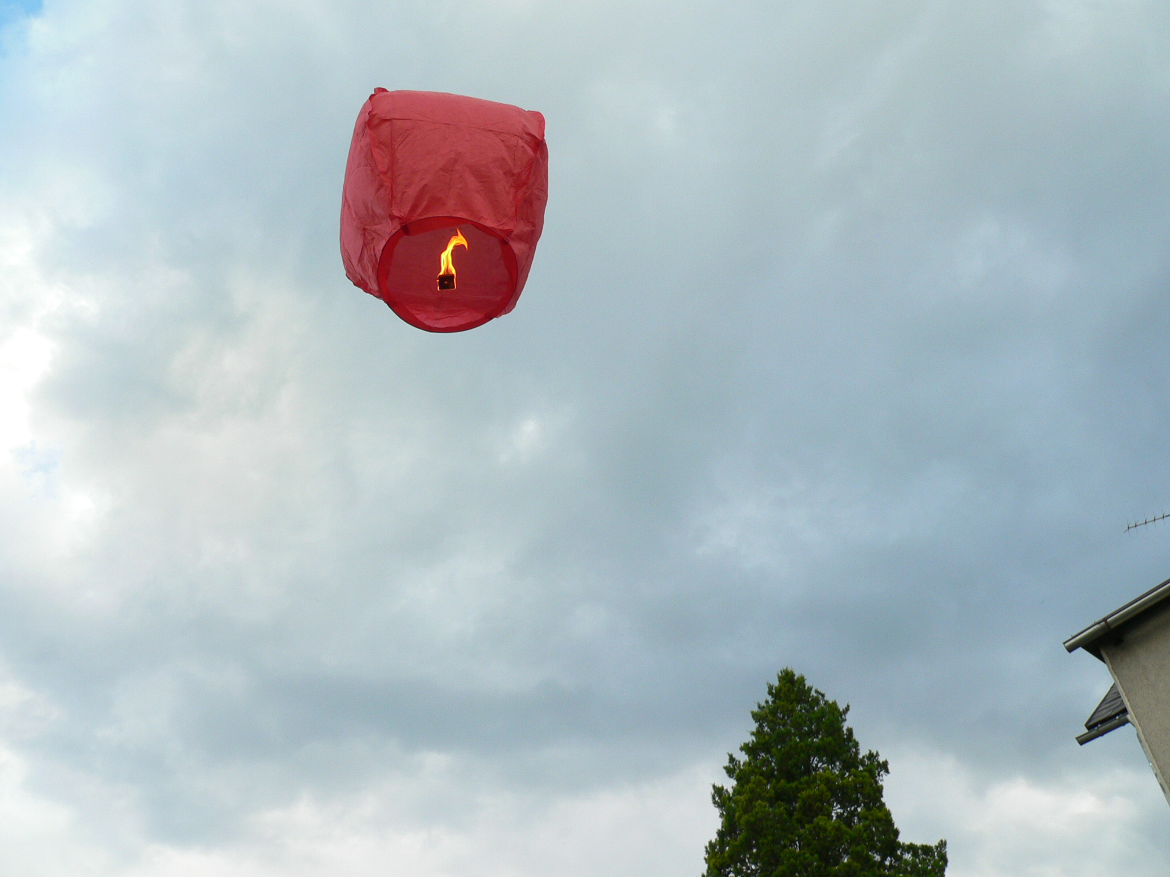

EU I – 2, D 8
Mgr. Linda Klimentová
Název : Kultura 1. poloviny 19. století
Čas : 10 min ut
Cíl : Zopakování učiva
Pomůcky : Interaktivní pero, psací potřeby, učebnice, sešit, pracovní list
Popis aktivity : Žák má za úkol poznat kdo či co je na fotografii, správně vytvořit dvojice

Kultura 1. pol. 19. století

Poznej novogotické „hrady“:
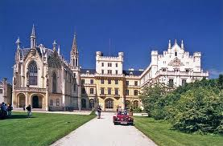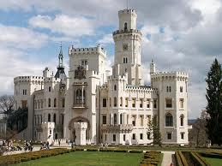

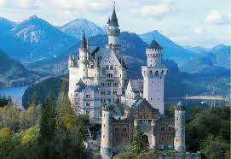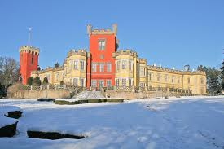

Doplň jméno spisovatele a jedno jeho dílo:

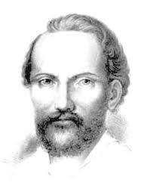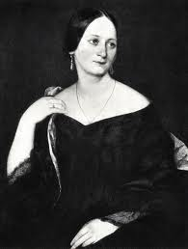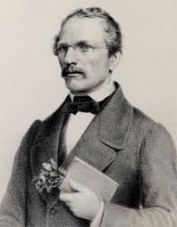

Ve které divadelní hře zazněla píseň: Kde domov můj?
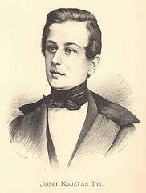

Přiřaď k autorovi správnou operu:
1.Verdi A. Lohengrin
2. Rossini B. La Traviata a Aida
3. Wagner C. Lazebník sevillský

Popiš tento měšťanský styl – čím se vyznačoval?

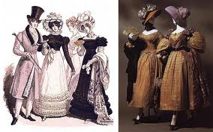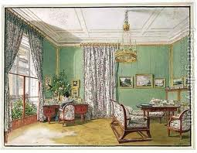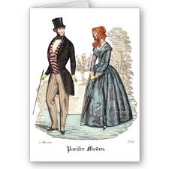

Zdroj:
www. pension-brno.eu
www. ckrumlov.info
www. tourist-destinations.com
www. vseovinu.vachta.cz
www. knihovnalednice.blog.cz
www. bozena-nemcova.alpaka.cz
www. radio.cz
www. cs.wikipedia.org
www. historie-mody.wz.cz
www. la-duchesse.blog.cz
www. zazzle.es

